Załącznik A1
Szczegółowy opis do mebli do Domu Studenckiego Meteor.
W związku z domówieniem mebli do już istniejących w budynku, Zamawiający, ze względu na utrzymanie jednolitego charakteru poszczególnych mebli w pomieszczeniach, jest zmuszony do ograniczenia wybarwienia mebli do konkretnych kolorów:
- ilekroć w opisach technicznych mebli jest mowa o wybarwieniu płyty w kolorze białym, zamawiający ma na myśli kolor z wzornika firmy Egger o numerze W1000 ST09 lub równoważny. Zamawiający za równoważny uzna kolor biały RAL 9003 oraz powierzchnię matową jak najbardziej zbliżoną do płyty z ww. wzornika.
- W przypadku gdy Wykonawca zaproponuje równoważne wybarwienie lub strukturę płyty, Zamawiający będzie ją porównywał z wybarwieniem oraz strukturą z wzornika firmy Egger o numerze W1000 ST09.
Rysunek poglądowy struktury płyty W1000 ST09:
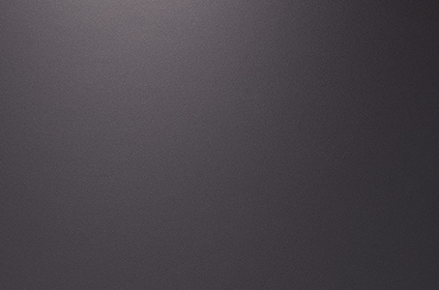

- ilekroć w opisach technicznych mebli jest mowa o wybarwieniu płyty w kolorze dąb, zamawiający ma na myśli kolor z wzornika firmy Egger o numerze H3730 ST10 lub równoważny. Zamawiający za równoważny uzna kolor o wybarwieniu i usłojeniu imitujący drewno oraz z matowo-błyszczącą strukturą powierzchni, jak najbardziej zbliżoną do płyty z ww. wzornika.
- W przypadku gdy Wykonawca zaproponuje równoważne wybarwienie lub strukturę płyty, Zamawiający będzie je porównywał z wybarwieniem oraz strukturą z wzornika firmy Egger o numerze H3730 ST10.
Rysunek poglądowy wybarwienia oraz struktury płyty H3730 ST10:
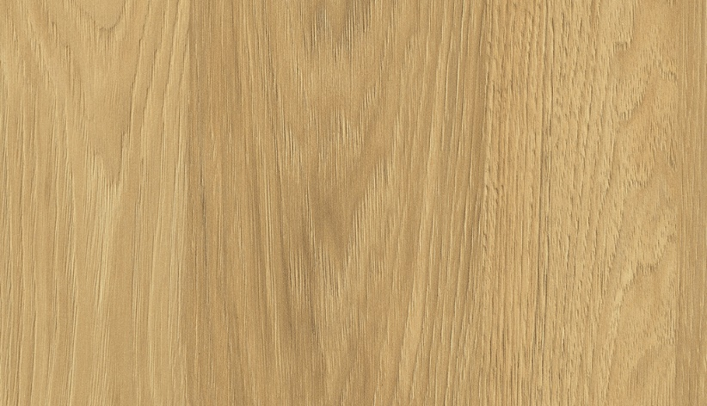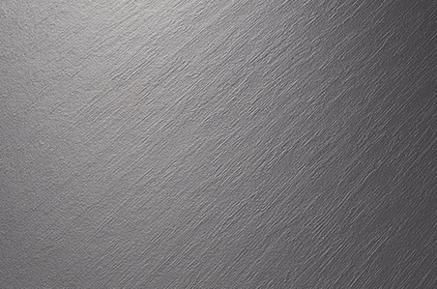

W każdym przypadku Wykonawca musi podać producenta oraz model/kolor zaproponowanej płyty. Jeśli zaproponowana płyta będzie równoważna to Wykonawca do oferty musi dołączyć wycinek płyty o rozmiarze nie mniejszym niż 20x20 cm.
Wszystkie odkryte krawędzie płyt wiórowych o gr. min. 18 mm, również te niewidoczne (np. tył czy spód szuflady), oklejone obrzeżem ABS o gr. 2 mm.
Cokoły w szafach ubraniowych oraz zabudowach przyłóżkowych, mocowane w sposób trwały do mebli, oklejone od spodu obrzeżem ABS o gr. 2 mm.
Korpusy mebli (płyty boczne, wieniec górny i dolny), przegrody konstrukcyjne oraz półki stałe łączone z korpusem winny być skręcane za pomocą połączeń trzpieniowo-mimośrodowych fi 15 mm z użyciem kołków drewnianych.
W zabudowach przyłóżkowych oraz szafach ubraniowych w pokojach 1 i 2 osobowych należy zaślepić powstałą szczelinę między górną częścią mebla, a sufitem, o wys. około 5 cm, za pomocą maskownic.
Maskownice należy wykonać z trójwarstwowej płyty wiórowej o grubości 18 mm o klasie higieniczności E1, obustronnie melaminowanej w kolorze białym, oklejonej obrzeżem ABS grubości 2 mm. Maskownice trwale przymocowane do mebli.
Podane wymiary w opisach technicznych są orientacyjne, przed podjęciem robót wymagana jest wizja lokalna w celu dokładnego zwymiarowania pomieszczeń.
Zawieszka hakowa meblowa do szafek, regałów, półek wiszących:
Mechanizm stalowy z hakiem w obudowie z tworzywa sztucznego w kolorze białym.
Mocowanie na wkręty. Obciążenie dynamiczne min. do 120 kg na parę. Zawieszka posiada regulację w zakresie:
- wysokości 18 mm (w dół 7 mm, w górę 11 mm)
- głębokości 16 mm (do tyłu 3.5 mm, do przodu 12.5 mm)
Zamawiający wymaga dołączenia do oferty dokumentu, wydanego przez producenta elementu, potwierdzającego jego nośność / dopuszczalne obciążenie.

Zdjęcie poglądowe:
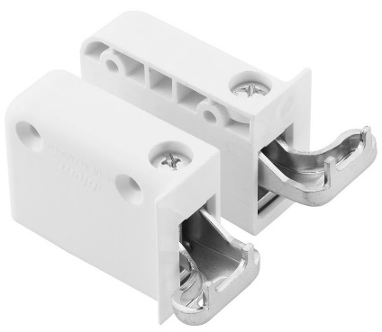

Uchwyty w szafach garderobianych oraz zabudowach, o parametrach:
W związku z domówieniem mebli do już istniejących w budynku, Zamawiający, ze względu na utrzymanie jednolitego charakteru poszczególnych mebli w pomieszczeniach, jest zmuszony do ograniczenia wyboru uchwytów do jednego modelu - kod: UA02-0128-RM030-2-SU z firmy GAMET lub równoważny.
Zamawiający za równoważny uzna uchwyt o profilu L, wykonany z aluminium, malowany na kolor czarny mat o wym. między 158-160 mm długości, 17-19 mm wysokości, grubości 12/9 mm.
Uchwyt aluminiowy, kolor czarny mat, przykręcany do frontu, długość 158 mm, wysokość 17 mm, grubość 9/12 mm o rozstawie śrub 128 mm.
Rysunek oraz zdjęcie poglądowe:

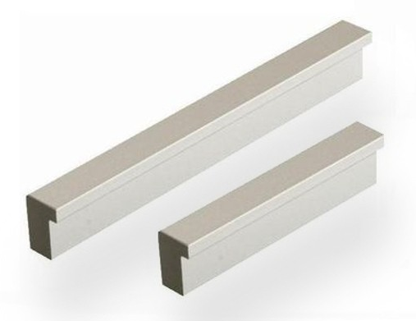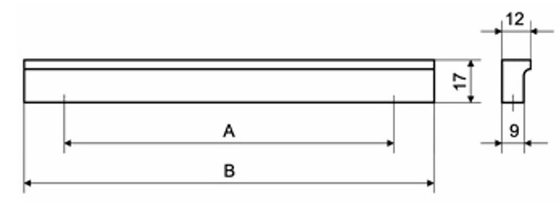

Poszczególne części mebli winny być połączone ze sobą w sposób stabilny za pomocą złącz meblowych.
Złącze zakończone o obu stron łbem płaskim na klucz imbusowy. Złącze o min. śr. 8mm i długości dostosowanej do grubości łączonych płyt. Po skręceniu nie dopuszcza się żadnych zadziorów na łbach złącza.
Zdjęcia poglądowe:
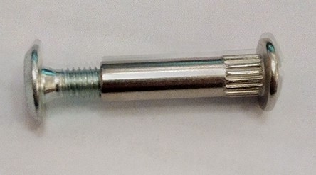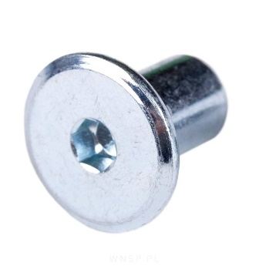

Zawiasy puszkowe do drzwi uchylnych o parametrach:
Zawiasy z zintegrowanym samodomykiem o kącie rozwarcia do 110° (w szafach garderobianych w pokojach dla osób z niepełnosprawnościami zawiasy o kącie rozwarcia do 170° ) z możliwością regulacji w trzech płaszczyznach.
Zawiasy przystosowane do drzwi o grubości 15 - 25 mm.
Zawiasy muszą mieć wytłoczoną nazwę producenta.

Dociskowy system otwierania/zamykania drzwiczek frontowych tzw. TIP-ON:

System niewidoczny od frontu. Drzwi otwierają się po delikatnym naciśnięciu, a zamykanie następuje po ich lekkim dociśnięciu. Regulacja jest zintegrowana w jednostce w zakresie około 4-6 mm.
Jednostka wpuszczana w przednią krawędź korpusu mebla na min. 50 mm.
Zdjęcie poglądowe:
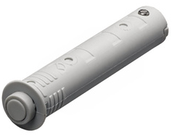

Prowadnice szuflad ze zintegrowanym samodomykaniem oraz pełnym wysuwem.
Prowadnice wyposażone w wałki z tworzywa odpornego na zużycie zapewniające optymalne rozłożenie obciążenia.
- w płytkiej szufladzie kuchennej - prowadnice o min. nośności 30 kg
- w szufladzie i głębokiej szufladzie kuchennej z sys. koszy do segregacji - prowadnice o min. nośności 60 kg
Zamawiający wymaga dołączenia do oferty certyfikatu potwierdzającego testowanie prowadnic zgodnie z normą EN 15338 oraz ich nośność / dopuszczalne obciążenie.
Zdjęcie poglądowe:
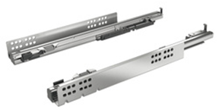

Stopka meblowa metalowa z regulacją od wewnątrz mebla o parametrach:
Stopka metalowa z regulacją przeznaczona do ciężkich szafach. Trwale mocowana do korpusu mebla z kolcami wbijanymi w dolną krawędź korpusu oraz przykręcana do niego za pomocą min. 2 wkrętów.
Regulacja stopek poprzez otwór ø 8 mm w wieńcu dolnym mebla, przy użyciu klucza imbusowego S6.
Stopka składa się z metalowego korpusu oraz metalowego gwintowanego trzpienia z niezależnym plastikowym ślizgiem. Ślizg może się swobodnie obracać, ma ułatwiać regulację nie niszcząc podłogi.
Parametry techniczne:
- Zakres regulacji: od 0 do 25mm
- Obciążenie: min. do 150 kg/szt.

Zamawiający wymaga dołączenia do oferty certyfikatu, atestu lub dokumentu, wydanego przez niezależną jednostkę uprawnioną do wydawania ww. dokumentu, potwierdzającego nośność/dopuszczalne obciążenie stopki meblowej.
Zdjęcie poglądowe:
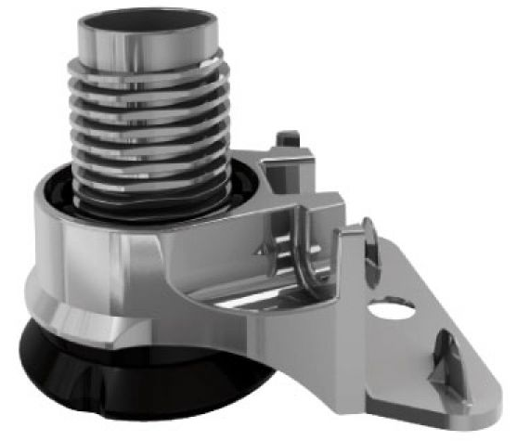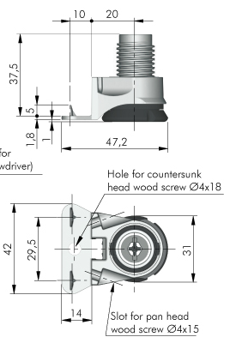

W pustce meblowej gdzie nie ma możliwości regulacji stopek od wewnątrz mebla, dopuszcza się możliwość zastosowania stopek metalowych z regulacją z zewnątrz o parametrach technicznych jw..

Zintegrowane kosze do segregacji odpadów wstawiane do szuflad w aneksach kuchennych:
Szczegóły:

- zestaw przeznaczony do szafki o szer. 60 cm
- do szuflad o głębokości 450 - 500 mm
- taca z wyprofilowanymi miejscami na poszczególne kosze i pojemniki
- taca docięta do wew. szerokości i głębokości szuflady
- trzy wiadra z pokrywami i uchwytami oraz dwa otwarte pojemniki
- pojemność wiader min. - 2 x 7 litrów + 1 x 15 litrów, wysokość 300 mm
Rysunek poglądowy:


